**PUESTA A TIERRA EN ADEME METALICO DE POZOS**

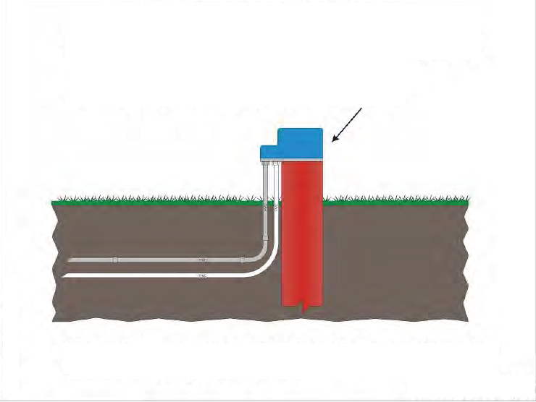

El ademe metálico de pozos requiere estar unido al conductor de protección del suministro en el circuito de la bomba.

**250-112(l) y (m)**

**250-112. Equipo específico sujetado en su lugar o conectado por métodos de alambrado permanentes (fijos).** Excepto como se permite en los incisos (f) e (i), las partes metálicas normalmente no portadoras de corriente expuestas de los equipos descritos en (a) hasta (k), ***y las partes metálicas normalmente no portadoras de corriente de los equipos y envolventes descritos en (l) y (m)*** se deben conectar a un conductor de puesta a tierra de equipos, independientemente de la tensión.

***l) Bombas de agua operadas a motor*.** Bombas de agua operadas a motor, incluidas las de tipo sumergible.

***m) Ademe metálico de pozos.*** Cuando una bomba sumergible se usa con ademe metálico, este ademe del pozo se debe conectar al conductor de puesta a tierra de equipos del circuito de la bomba.